AGRIBANK
TRUNG TÂM THANH TOÁN
TÀI LIỆU THIẾT KẾ HỆ THỐNG
RAG-CHATBOT PHÁP LÝ NỘI BỘ AGRIBANK — PHẦN 4
Phiên bản: Bản v1 — Phần 4/4
Ngày phát hành: Tháng 5/2026

PHẦN 4 — agribank-chat (UI) + PHỤ LỤC

1. Giới thiệu Phần 4
Phần này đi sâu vào phân hệ agribank-chat — frontend Single Page Application (SPA) dựa trên React 18 + Vite 5, đóng vai trò giao diện người dùng cuối cùng trong hệ thống RAG-Chatbot Pháp lý Agribank.
Sau khi đã xem qua RAG Core ở Phần 2 và BFF Service ở Phần 3, đây là tầng trực tiếp tương tác với nhân viên Agribank — nơi câu hỏi pháp lý được nhập, câu trả lời được hiển thị streaming với trích dẫn, và toàn bộ trải nghiệm được "kết tinh" thành một sản phẩm hoàn chỉnh.

Cấu trúc Phần 4
§ | Tiêu đề | Trọng tâm
1 | Giới thiệu Phần 4 | Bối cảnh, nguyên tắc thiết kế UI
2 | Kiến trúc tổng thể & cấu trúc thư mục | Stack thực tế, thư mục src/
3 | Auth flow + JWT refresh interceptor | Login, sessionStorage, queue-based refresh
4 | State management với Zustand | 3 stores · selector hooks · pure helpers
5 | useChat hook + SSE streaming | sendMessage, sseClient, event handlers
6 | Component tree & UI design | ChatPage layout, MessageBubble, SourceCard variants
7 | Routing & Guards | ProtectedRoute, AdminRoute, RBAC
8 | Error handling hierarchy | ErrorBoundary, Toast, banner inline
9 | Phụ lục A — API Contracts (BFF ↔ FE) | SSE event types, request/response schemas
10 | Phụ lục B — Glossary toàn bộ thuật ngữ | Tham chiếu chéo Phần 1-4
11 | Phụ lục C — File ↔ chức năng (3 service) | Bảng tra cứu nhanh khi debug
12 | Phụ lục D — 7 ADR — Quyết định thiết kế UI | sessionStorage, fetch vs EventSource, Zustand vs Redux...

Ba nguyên tắc thiết kế UI
Nguyên tắc | Cách thực hiện
Streaming-first | Token-by-token rendering qua SSE → user thấy phản hồi sau ~1s thay vì đợi 5-10s. Không dùng EventSource (không hỗ trợ Authorization header) — dùng fetch().body.getReader().
Optimistic UI | User message + typing indicator append ngay lập tức khi user gửi câu hỏi (không đợi server phản hồi). Sau đó typing được thay thế bằng streaming content.
Defensive client guards | Client-side route guards (ProtectedRoute, AdminRoute) chỉ là first line of defense. Server (BFF) luôn validate JWT độc lập. Client guard chỉ để UX (không hiển thị nút admin nếu không có quyền).

2. Kiến trúc tổng thể & cấu trúc thư mục

2.1 Sơ đồ kiến trúc
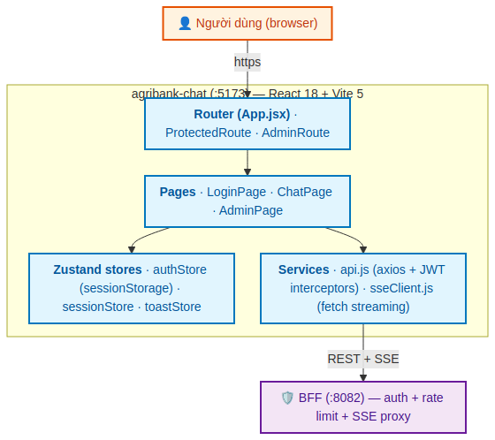
Hình 1.1 — `agribank-chat` (`:5173`) gồm 4 lớp chính: Router (App.jsx) → Pages → Zustand stores + Services. Toàn bộ giao tiếp với BFF (`:8082`) qua axios (REST) và sseClient (SSE streaming). Frontend không bao giờ gọi trực tiếp RAG Core — mọi thứ đều qua BFF.

2.2 Stack công nghệ thực tế
Đây là dependencies thực tế đọc từ package.json:
Thư viện | Phiên bản | Vai trò
react + react-dom | 18.3.1 | UI framework
vite | 5.x | Build tool + dev proxy + HMR
react-router-dom | 6.23.1 | Client-side routing
zustand | 4.5.2 | State management
axios | 1.7.2 | HTTP client với interceptors
react-virtuoso | 4.18.4 | Virtual scrolling cho MessageList
react-markdown | 10.1.0 | Render bot responses dạng Markdown
remark-gfm | 4.0.1 | GFM tables/strikethrough cho react-markdown
eslint 9 (flat config) + prettier 3 | — | Linting + formatting
Quyết định KHÔNG dùng:
- ❌ Redux / Redux Toolkit — Zustand đủ cho scale này, ít boilerplate
- ❌ Material-UI / Ant Design / Chakra — CSS Modules đủ, kiểm soát tốt hơn
- ❌ TypeScript — giữ JS để giảm dependency và build complexity (revisit sau)
- ❌ React Query / SWR — request đơn giản, axios + custom hooks đủ
- ❌ Tailwind CSS — đã dùng CSS Modules với design tokens

2.3 Cấu trúc thư mục src/
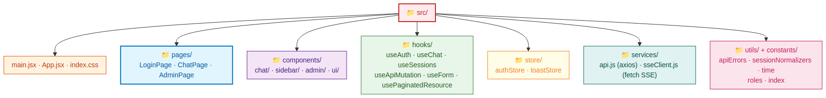
Hình 2.1 — Tổ chức thư mục theo concern: pages (top-level routes), components (UI building blocks chia theo feature), hooks (logic reuse), store (state), services (HTTP/SSE), utils + constants (helpers).
src/
├── main.jsx # Entry point: ReactDOM + ErrorBoundary + Toaster wrapper
├── App.jsx # Router + ProtectedRoute + AdminRoute
├── index.css # CSS design tokens, resets, animations
│
├── pages/ # Top-level routes
│ ├── LoginPage.jsx # Hero + form + ChangePassword modal
│ ├── ChatPage.jsx # Layout sidebar + main (chat chính)
│ └── AdminPage.jsx # 4 tabs: stats / users / docs / logs
│
├── components/
│ ├── chat/ # MessageList · MessageBubble · SourceCard · InputBar · StreamingDot
│ ├── sidebar/ # SessionList · SessionItem
│ ├── admin/ # UserTable · StatsPanel
│ └── ui/ # ErrorBoundary · Toaster · Modal · Pagination · RoleBadge · ChangePasswordModal
│
├── hooks/
│ ├── useAuth.js # Login/logout + error state
│ ├── useChat.js # SendMessage + SSE stream + messages state
│ ├── useSessions.js # Session CRUD + Zustand store export
│ ├── useApiMutation.js # Generic 1-shot async wrapper
│ ├── useForm.js # Form state (values/setField/reset)
│ └── usePaginatedResource.js # Pagination helper (url/pageSize/dataKey)
│
├── services/
│ ├── api.js # Axios instance + JWT interceptors + 401 retry queue
│ └── sseClient.js # Custom fetch-based SSE (hỗ trợ Authorization header)
│
├── store/
│ ├── authStore.js # Zustand: user, tokens, sessionStorage + selector hooks
│ └── toastStore.js # Zustand: toast notifications (auto-dismiss 4s)
│
├── constants/
│ ├── roles.js # ROLE_RANK, hasManagerAccess, hasAdminAccess, ROLE_LABELS
│ └── index.js # DEFAULTS, PAGE_SIZES, SUPPORT_CONTACT
│
└── utils/
├── apiErrors.js # getApiError(), getValidationErrors()
├── sessionNormalizers.js # normalizeSession(), groupSessionsByDate()
└── time.js # fmtTime, fmtVNDate, fmtMsgTime, dateStrVN
Lưu ý: useSessionStore không có file riêng — được export từ hooks/useSessions.js. Đây là Zustand singleton dùng chung giữa useChat và SessionList để đồng bộ session state.

3. Auth flow + JWT refresh interceptor

3.1 Sơ đồ luồng xác thực và refresh token
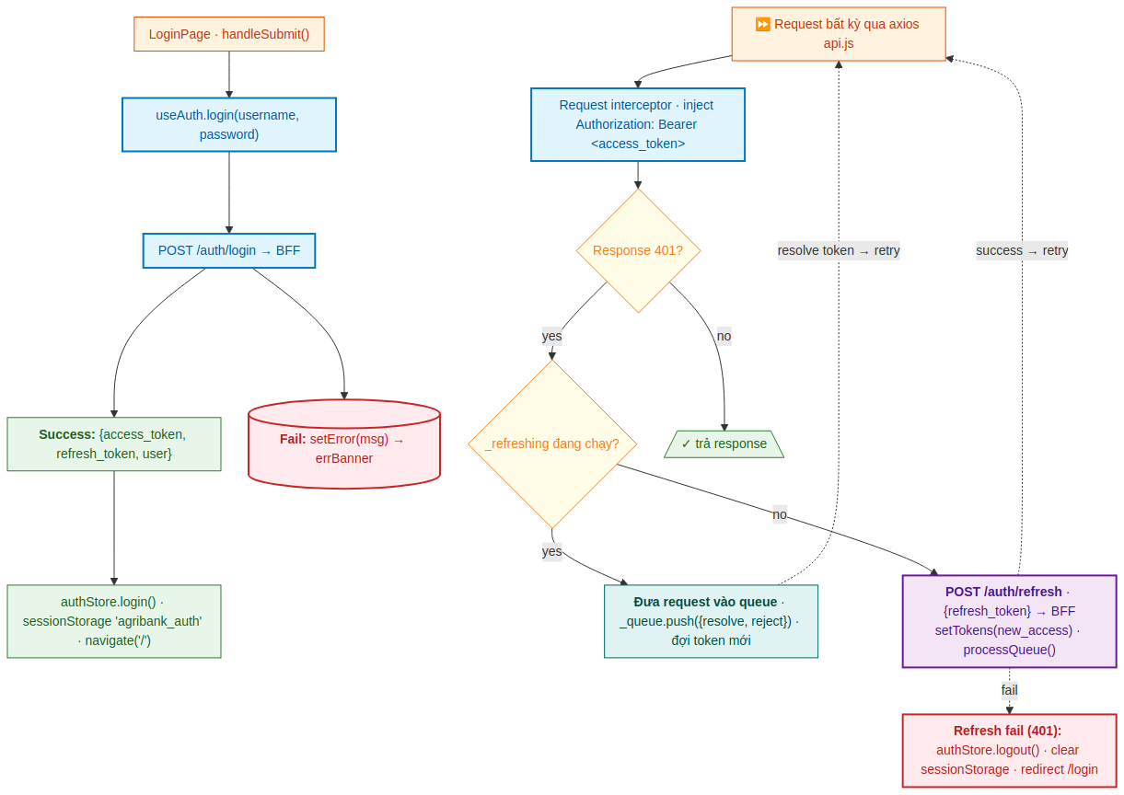
Hình 3.1 — Luồng đăng nhập và auto-refresh JWT: login lưu cặp (access, refresh) vào `sessionStorage`. Mỗi request được axios interceptor inject `Authorization: Bearer <access>`. Khi gặp 401, request đầu trigger refresh, các request đồng thời được đưa vào queue và retry sau khi có token mới.

3.2 Lưu trữ token: sessionStorage (không phải localStorage)
// store/authStore.js
const STORAGE_KEY = 'agribank_auth'

const loadPersistedState = () => {
try {
const raw = sessionStorage.getItem(STORAGE_KEY)
if (!raw) return null
return JSON.parse(raw)
} catch {
return null
}
}

const saveState = (user, accessToken, refreshToken) => {
try {
sessionStorage.setItem(
STORAGE_KEY,
JSON.stringify({ user, accessToken, refreshToken })
)
} catch { /* ignore quota exceeded */ }
}
Lý do dùng `sessionStorage` thay vì `localStorage`:
- sessionStorage tự xóa khi đóng tab → user phải đăng nhập lại khi mở browser hôm sau
- Phù hợp internal banking tool — không tiện cho user nhưng giảm rủi ro token leak nếu máy bị truy cập trái phép
- Refresh trang vẫn giữ login (vì sessionStorage tồn tại trong cùng tab)
Đánh đổi: Mở chatbot ở 2 tab → mỗi tab có session riêng (không chia sẻ login). Đây là behavior mong muốn cho banking context.

3.3 Login flow chi tiết
// hooks/useAuth.js
const login = async ({ username, password }) => {
setLoading(true)
setError(null)
try {
const res = await api.post('/auth/login', { username, password })
const { access_token, refresh_token, user } = res.data
authStore.login(user, access_token, refresh_token)
navigate('/')
} catch (err) {
setError(getApiError(err, 'Đăng nhập thất bại'))
} finally {
setLoading(false)
}
}
authStore.login() (trong store/authStore.js):
login: (user, accessToken, refreshToken) => {
saveState(user, accessToken, refreshToken)
set({ user, accessToken, refreshToken, isLoading: false })
},
Một call ghi cả sessionStorage và Zustand state. Không có race condition vì cả hai đều synchronous.

3.4 Auto-refresh interceptor (queue-based)
Đây là phần phức tạp nhất của services/api.js. Vấn đề: nhiều request đồng thời cùng nhận 401 — không thể trigger refresh nhiều lần. Giải pháp: một lần refresh, queue các request khác.
// services/api.js
let _refreshing = false
let _queue = [] // requests chờ refresh

const processQueue = (error, token = null) => {
_queue.forEach(({ resolve, reject }) => {
if (error) reject(error)
else resolve(token)
})
_queue = []
}

api.interceptors.response.use(
(response) => response,
async (error) => {
const original = error.config

// Chỉ xử lý 401 và không phải request refresh/login
if (
error.response?.status === 401 &&
!original._retry &&
!original.url?.includes('/auth/login') &&
!original.url?.includes('/auth/refresh')
) {
if (_refreshing) {
// Đợi refresh đang thực hiện xong
return new Promise((resolve, reject) => {
_queue.push({ resolve, reject })
}).then((token) => {
original.headers.Authorization = `Bearer ${token}`
return api(original)
})
}

original._retry = true
_refreshing = true

const { refreshToken, setTokens, logout } = useAuthStore.getState()

if (!refreshToken) {
logout()
return Promise.reject(error)
}

try {
const res = await axios.post(`${BASE_URL}/auth/refresh`, {
refresh_token: refreshToken,
})
const newAccessToken = res.data.access_token
setTokens(newAccessToken, refreshToken)
processQueue(null, newAccessToken)
original.headers.Authorization = `Bearer ${newAccessToken}`
return api(original)
} catch (refreshErr) {
processQueue(refreshErr, null)
logout()
return Promise.reject(refreshErr)
} finally {
_refreshing = false
}
}

return Promise.reject(error)
}
)
Chi tiết quan trọng:
Check | Lý do
!original._retry | Tránh vòng lặp vô hạn nếu retry vẫn 401
!original.url?.includes('/auth/login') | Login fail → user nhập sai mật khẩu, không phải token hết hạn
!original.url?.includes('/auth/refresh') | Refresh fail → refresh token cũng hết hạn → logout, không retry
_refreshing flag | Race condition: nhiều request cùng nhận 401, chỉ một được phép trigger refresh
_queue array | Các request khác đợi refresh xong, retry với token mới
axios.post('/auth/refresh', ...) (không qua api) | Tránh interceptor đệ quy gọi chính nó

3.5 Đổi mật khẩu
POST /auth/me/change-password từ BFF (đã document ở Phần 3 §4.6) revoke tất cả refresh tokens. Sau khi đổi, FE phải logout user:
// components/ui/ChangePasswordModal.jsx
const handleSubmit = async () => {
try {
await api.post('/auth/me/change-password', { old_password, new_password })
addToast('Đổi mật khẩu thành công, vui lòng đăng nhập lại', 'success')
authStore.logout() // Force re-login
navigate('/login')
} catch (err) {
setError(getApiError(err, 'Đổi mật khẩu thất bại'))
}
}

4. State management với Zustand

4.1 Sơ đồ ba stores
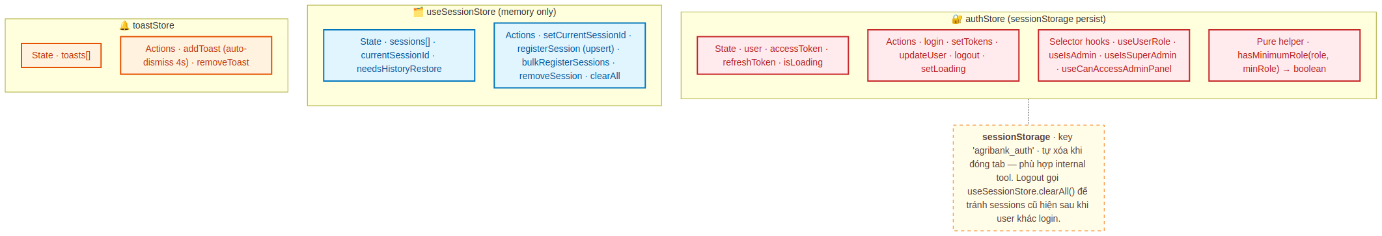
Hình 4.1 — Ba store độc lập: `authStore` persist sessionStorage cho user/tokens; `useSessionStore` memory-only cho danh sách sessions sidebar; `toastStore` cho thông báo hiển thị tạm thời. Mỗi store có pattern State + Actions; `authStore` còn có selector hooks và pure helper riêng.

4.2 authStore — Persist pattern
Lý do dùng Zustand thay vì useContext:
 | useContext | Zustand
Boilerplate | Provider + reducer pattern | create(set => ({...}))
Re-render khi state đổi | Tất cả consumers re-render | Chỉ subscribers re-render
Selector pattern | Cần useMemo thủ công | Built-in qua function arg
Bundle size | 0 (built-in React) | ~3 KB (rất nhẹ)
Test | Phải wrap Provider | Direct store access
Selector hooks — chỉ subscribe vào field cần dùng, tránh unnecessary re-render:
// store/authStore.js
export const useUserRole = () => useAuthStore(s => s.user?.role)
export const useIsAdmin = () => useAuthStore(s => s.user?.role === 'admin')
export const useIsSuperAdmin = () => useAuthStore(s => s.user?.role === 'superadmin')
export const useIsManager = () => useAuthStore(s => s.user?.role === 'manager')
export const useCanAccessAdminPanel = () =>
useAuthStore(s => getRoleRank(s.user?.role) >= ROLE_RANK.manager)

// Pure helper — KHÔNG phải hook, dùng làm closure được (ví dụ trong event handler)
export const hasMinimumRole = (role, minRole) =>
getRoleRank(role) >= getRoleRank(minRole)
Tại sao tách hook vs pure helper? React hook chỉ dùng được ở top-level component. Nếu ở event handler, async callback, hoặc closure (vd: filter function), phải dùng pure helper với role lấy từ useAuthStore.getState().user?.role.

4.3 useSessionStore — Memory only, no persist
// hooks/useSessions.js
import { create } from 'zustand'

const useSessionStore = create((set, get) => ({
// State
sessions: [],
currentSessionId: null,
needsHistoryRestore: false,

// Actions
setCurrentSessionId: (id) => set({ currentSessionId: id }),

registerSession: (id, firstQuestion, updatedAt) => {
const sessions = get().sessions
const existing = sessions.find(s => s.id === id)

if (!existing) {
// Session mới — thêm vào đầu danh sách
set({
sessions: [
{ id, title: firstQuestion || 'Hội thoại mới', updatedAt: updatedAt || new Date().toISOString() },
...sessions,
],
})
return
}

// Upsert: nếu existing có title fallback và firstQuestion thực → cập nhật title
if (existing.title === 'Hội thoại mới' && firstQuestion) {
set({
sessions: sessions.map(s =>
s.id === id ? { ...s, title: firstQuestion } : s
),
})
}
// Nếu existing có title thực → bỏ qua (không overwrite)
},

bulkRegisterSessions: (incoming) => {
// Merge với sessions hiện có, sort DESC theo updatedAt
const existing = get().sessions
const map = new Map(existing.map(s => [s.id, s]))
incoming.forEach(s => map.set(s.id, { ...map.get(s.id), ...s }))
const merged = Array.from(map.values())
.sort((a, b) => new Date(b.updatedAt) - new Date(a.updatedAt))
set({ sessions: merged })
},

removeSession: (id) => {
const { sessions, currentSessionId } = get()
set({
sessions: sessions.filter(s => s.id !== id),
currentSessionId: currentSessionId === id ? null : currentSessionId,
})
},

clearAll: () => set({ sessions: [], currentSessionId: null, needsHistoryRestore: false }),
setNeedsHistoryRestore: (val) => set({ needsHistoryRestore: val }),
}))
Tại sao không persist sessions? Sessions được re-fetch từ BFF mỗi khi ChatPage mount (qua GET /api/v1/my/sessions). BFF lưu permanent trong SQLite — đó là source of truth. FE persist sẽ tạo divergence khi user khác login trên cùng tab.
Logic upsert quan trọng trong registerSession:
- Khi useChat.sendMessage() gọi registerSession(sid, question) lần đầu của session mới → title = câu hỏi
- Khi bulkRegisterSessions() từ fetchUserSessions() chạy sau và session đã có title fallback → title được cập nhật
- Tránh trường hợp session bị kẹt ở "Hội thoại mới" sau reload

4.4 toastStore — Auto-dismiss
// store/toastStore.js
import { create } from 'zustand'

let _id = 0

export const useToastStore = create((set) => ({
toasts: [],

addToast: (message, type = 'info') => {
const id = ++_id
set(state => ({ toasts: [...state.toasts, { id, message, type }] }))
// Auto-remove sau 4 giây
setTimeout(() => {
set(state => ({ toasts: state.toasts.filter(t => t.id !== id) }))
}, 4000)
},

removeToast: (id) =>
set(state => ({ toasts: state.toasts.filter(t => t.id !== id) })),
}))
Cách dùng từ ngoài component (closure, async callback):
// utils/apiErrors.js — không phải React component
import { useToastStore } from '@/store/toastStore'

export const showApiError = (err, fallback) => {
const msg = getApiError(err, fallback)
useToastStore.getState().addToast(msg, 'error')
}
getState() truy cập state ngoài React lifecycle — không tạo subscription.

5. useChat hook + SSE streaming

5.1 Sơ đồ flow gửi tin nhắn
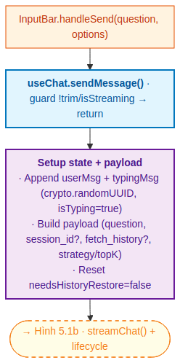
Hình 5.1a — Khi user nhấn Send: `useChat.sendMessage()` validate (không trim empty, không double-send), append cả userMsg và typingMsg vào state cùng lúc (optimistic UI), build payload với các flags (session_id, fetch_history, strategy) và reset `needsHistoryRestore` ngay sau build.
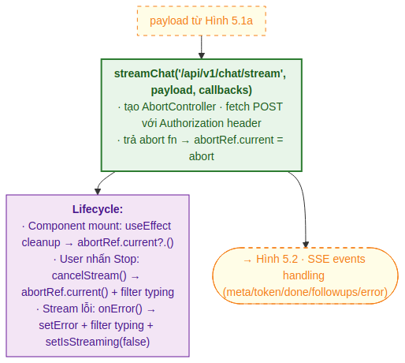
Hình 5.1b — `streamChat()` tạo `AbortController`, fetch POST với Authorization header và trả về abort function. `abortRef` lưu lại để cancel khi user nhấn Stop hoặc component unmount. Stream lỗi sẽ filter typing message ra khỏi state.

5.2 sseClient.js — Tại sao dùng fetch() thay vì EventSource?
Hạn chế của `EventSource`: chỉ hỗ trợ GET requests và không cho phép custom headers — không gửi được Authorization: Bearer <token>.
Giải pháp: dùng fetch().body.getReader() để stream chunks thủ công:
// services/sseClient.js
export function streamChat(path, body, callbacks) {
const { onMeta, onToken, onDone, onFollowups, onError } = callbacks
const controller = new AbortController()
const token = useAuthStore.getState().accessToken

;(async () => {
try {
const res = await fetch(`${BASE_URL}${path}`, {
method: 'POST',
headers: {
'Content-Type': 'application/json',
...(token ? { Authorization: `Bearer ${token}` } : {}),
},
body: JSON.stringify(body),
signal: controller.signal,
})

if (!res.ok) {
let detail = `HTTP ${res.status}`
try {
const err = await res.json()
detail = err.detail || err.error || detail
} catch { /* ignore JSON parse error */ }
onError?.(detail)
return
}

const reader = res.body.getReader()
const decoder = new TextDecoder()
let buffer = ''

while (true) {
const { done, value } = await reader.read()
if (done) break

buffer += decoder.decode(value, { stream: true })

// SSE messages phân tách bằng '\n\n'
const parts = buffer.split('\n\n')
buffer = parts.pop() // phần chưa hoàn chỉnh giữ lại

for (const part of parts) {
const line = part.trim()
if (!line.startsWith('data: ')) continue

const raw = line.slice(6)
let event
try {
event = JSON.parse(raw)
} catch {
continue // bỏ qua dòng không hợp lệ
}

switch (event.type) {
case 'meta': onMeta?.(event); break
case 'token': onToken?.(event.content); break
case 'done': onDone?.(event); break
case 'followups': onFollowups?.(event.items); break
case 'error': onError?.(event.detail || 'Lỗi không xác định'); break
}
}
}
} catch (err) {
if (err.name === 'AbortError') return // bị hủy chủ động
onError?.(err.message || 'Lỗi kết nối')
}
})()

// Trả về hàm abort để component có thể hủy khi unmount
return () => controller.abort()
}
Các quyết định quan trọng:
Quyết định | Lý do
decoder.decode(value, {stream: true}) | Multi-byte chars (UTF-8 tiếng Việt) có thể bị split giữa 2 chunks. stream: true giữ partial bytes lại cho lần decode tiếp.
buffer.split('\n\n') + parts.pop() | SSE message boundary là \n\n. Nếu chunk kết thúc giữa message, pop() lấy phần dở dang lại buffer cho lần đọc tiếp.
if (err.name === 'AbortError') return | Khi user nhấn Stop hoặc component unmount, controller.abort() throw AbortError — đây là behavior mong đợi, không phải lỗi.
onError?.(detail) (optional chaining) | Tất cả callbacks đều optional — caller có thể chỉ subscribe vào events cần thiết.

5.3 useChat — Optimistic UI pattern
// hooks/useChat.js
const sendMessage = useCallback(async (question, options = {}) => {
if (!question.trim() || isStreaming) return

setError(null)
const now = new Date().toISOString()

// 1. Append userMsg + typingMsg ngay lập tức (optimistic UI)
const userMsg = { role: 'user', content: question, created_at: now, id: crypto.randomUUID() }
const typingId = crypto.randomUUID()
const typingMsg = {
role: 'assistant', content: '', isTyping: true,
sources: [], id: typingId, created_at: now,
}
setMessages(prev => [...prev, userMsg, typingMsg])
setIsStreaming(true)

// 2. Build payload
const payload = {
question,
...(currentSessionId ? { session_id: currentSessionId } : {}),
...(needsHistoryRestore ? { fetch_history: true } : {}),
...(options.strategy ? { strategy: options.strategy } : {}),
...(options.topK ? { top_k: options.topK } : {}),
...(options.enableRerank !== undefined
? { enable_rerank: options.enableRerank } : {}),
}
// Reset ngay sau build payload — tránh re-send khi user gửi tin tiếp theo
if (needsHistoryRestore) setNeedsHistoryRestore(false)

// 3. Stream với accumulator pattern
let accContent = ''
let sources = []

const abort = streamChat('/api/v1/chat/stream', payload, {
onMeta: (event) => {
if (event.session_id) {
setCurrentSessionId(event.session_id)
registerSession(event.session_id, question)
}
sources = event.sources || []
// Thay typingMsg bằng empty bot message (sẵn sàng nhận tokens)
setMessages(prev => [
...prev.slice(0, -1),
{ role: 'assistant', content: '', sources: [], id: typingId, created_at: new Date().toISOString() },
])
},

onToken: (token) => {
accContent += token
setMessages(prev => [
...prev.slice(0, -1),
{ ...prev[prev.length - 1], content: accContent },
])
},

onDone: (event) => {
// Prefer effective_sources từ done event
const finalSources = event.effective_sources ?? sources
setMessages(prev => [
...prev.slice(0, -1),
{
role: 'assistant',
content: accContent,
sources: finalSources,
id: typingId,
created_at: new Date().toISOString(),
generation_time_ms: event.generation_time_ms,
},
])
setIsStreaming(false)
},

onFollowups: (items) => {
setMessages(prev => {
const last = prev[prev.length - 1]
return [...prev.slice(0, -1), { ...last, followups: items }]
})
},

onError: (detail) => {
setError(detail)
setMessages(prev => prev.filter(m => m.id !== typingId))
setIsStreaming(false)
},
})

abortRef.current = abort
}, [isStreaming, currentSessionId, ...])
Hai pattern then chốt:
1. Optimistic UI — userMsg và typingMsg append ngay khi user nhấn Send (trước khi server phản hồi). UX trở nên responsive.
2. Accumulator + replace last — accContent tích lũy ngoài state, mỗi onToken thay thế last message với content mới. Tránh re-render cả list.

5.4 Xử lý 5 SSE event types
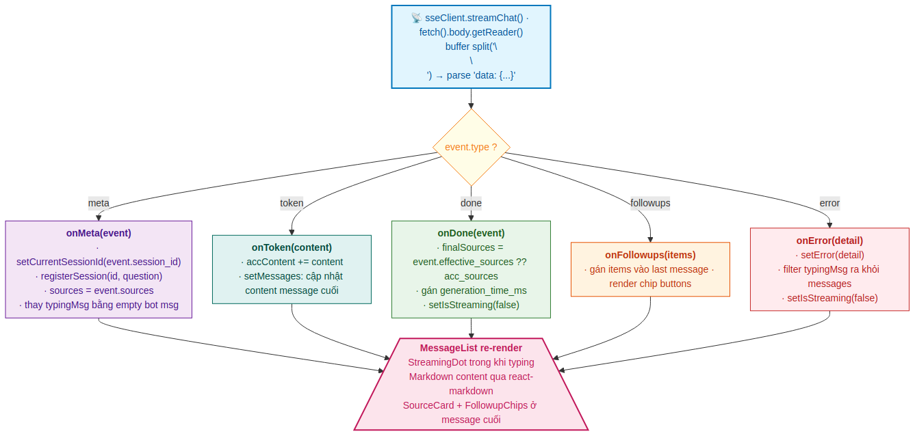
Hình 5.2 — Năm event types từ BFF: `meta` (session_id + initial sources), `token` (LLM streaming chunks), `done` (final sources + timing), `followups` (gợi ý câu hỏi tiếp theo, gửi sau done), `error` (chi tiết lỗi). Mỗi event trigger callback tương ứng và update messages state.
Event | Khi nào | Hành vi useChat
meta | Đầu stream | Set currentSessionId, registerSession, lưu initial sources
token | Mỗi token LLM | Append vào accContent, update last message
done | Cuối stream | Cập nhật effective_sources, generation_time_ms, setIsStreaming(false)
followups | Sau done (optional) | Gắn items vào last message → render chip buttons
error | Bất kỳ lúc nào | Set error, xóa typingMsg ra khỏi messages

5.5 needsHistoryRestore flag — Khôi phục context cho session cũ
Vấn đề: Session trên RAG Core có TTL 72h. Sau 72h, conversation history bị xóa → LLM mất context. Nhưng BFF lưu permanent trong SQLite.
Giải pháp: Khi user click session cũ trong sidebar, FE set needsHistoryRestore=true. Lần sendMessage() đầu tiên sẽ kèm flag fetch_history=true → BFF lấy history từ SQLite, gửi sang RAG Core seed lại context.
// hooks/useSessions.js — loadSession
const loadSession = useCallback(async (sessionId, onLoaded) => {
setLoadingSession(true)
try {
const res = await api.get(`/api/v1/sessions/${sessionId}`)
setCurrentSessionId(sessionId)
setNeedsHistoryRestore(true) // ← flag set ở đây
onLoaded?.(res.data.messages)
} catch (err) {
addToast(getApiError(err, 'Không thể tải hội thoại'), 'error')
} finally {
setLoadingSession(false)
}
}, [...])
Trong sendMessage(), flag được consume một lần rồi reset:
...(needsHistoryRestore ? { fetch_history: true } : {}),

// Reset NGAY sau khi build payload (không đợi response) — tránh re-send
// nếu component re-render hoặc user gửi tiếp tin trong cùng session
if (needsHistoryRestore) setNeedsHistoryRestore(false)

6. Component tree & UI design

6.1 Sơ đồ cây component ChatPage
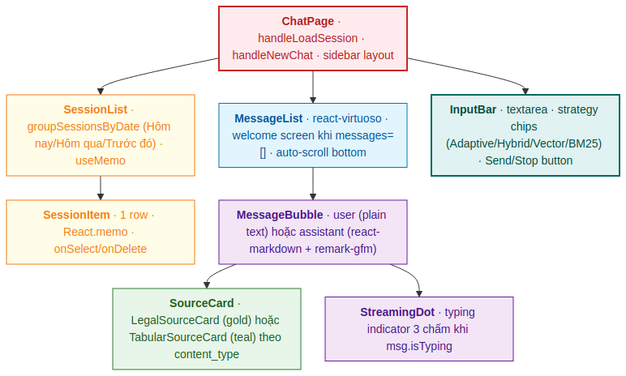
Hình 6.1 — ChatPage gồm 3 vùng chính: Sidebar (SessionList → SessionItem), MessageList (virtualized với react-virtuoso, render MessageBubble + SourceCard + StreamingDot), và InputBar (textarea + strategy chips + Send/Stop).

6.2 Layout ChatPage
┌──────────────────────────────────────────────────────────────────┐
│ Sidebar (276px) │ Main Area (flex: 1) │
│ ┌─────────────────────┐ │ ┌──────────────────────────────────┐ │
│ │ Header (brand) │ │ │ Topbar (title + Admin btn) │ │
│ ├─────────────────────┤ │ ├──────────────────────────────────┤ │
│ │ [✦ Hội thoại mới] │ │ │ │ │
│ ├─────────────────────┤ │ │ MessageList (flex: 1, scroll) │ │
│ │ ▣ Hôm nay │ │ │ ┌──────────┐ │ │
│ │ - "Điều 5 TT 39" │ │ │ │UserBubble│ │ │
│ │ - "Phí chuyển..." │ │ │ └──────────┘ │ │
│ │ ▣ Hôm qua │ │ │ ┌────────────┐ │ │
│ │ - "Lãi suất..." │ │ │ │ BotBubble │ │ │
│ │ ▣ Trước đó │ │ │ └────────────┘ │ │
│ │ │ │ │ └── SourceCards │ │
│ │ [User dropdown] │ │ │ └── FollowupChips │ │
│ └─────────────────────┘ │ ├──────────────────────────────────┤ │
│ │ │ InputBar │ │
│ │ │ [Adaptive][Hybrid][Vector][BM25] │ │
│ │ │ [textarea ] [Send/Stop] │ │
│ │ └──────────────────────────────────┘ │
└──────────────────────────────────────────────────────────────────┘

6.3 SourceCard — Legal vs Tabular dispatch
SourceCard.jsx dispatch dựa vào source.content_type:
// components/chat/SourceCard.jsx
function SourceCard({ source }) {
// Gotcha quan trọng: legal sources KHÔNG có content_type field
// → check === 'tabular', không dùng !== 'legal'
if (source.content_type === 'tabular') {
return <TabularSourceCard source={source} />
}
return <LegalSourceCard source={source} />
}
Variant | Accent | Icon | Fields hiển thị
LegalSourceCard | --gold-bg (vàng) | 📎 | tên Điều/Khoản, tên văn bản, score
TabularSourceCard | teal #E8F6F3 / #5DADE2 | 📊 | item_name, source_doc, score
Tabular source shape từ SSE meta.sources[]:
{
"content_type": "tabular",
"type_tab": "PHI",
"code_tab": "PHI_001",
"item_name": "Phí chuyển tiền",
"source_doc": "2929/QĐ-NHNo-KHCN",
"score": 0.87
}

6.4 MessageBubble — react-markdown cho bot responses
User message render plain text. Bot message qua react-markdown + remark-gfm để hỗ trợ tables/strikethrough/checkboxes:
// components/chat/MessageBubble.jsx
import ReactMarkdown from 'react-markdown'
import remarkGfm from 'remark-gfm'

function MessageBubble({ message, onSendFollowup }) {
if (message.role === 'user') {
return <div className={styles.userBubble}>{message.content}</div>
}

// Bot message
return (
<div className={styles.botBubble}>
{message.isTyping ? (
<StreamingDot />
) : (
<ReactMarkdown remarkPlugins={[remarkGfm]}>
{message.content}
</ReactMarkdown>
)}

{message.sources?.length > 0 && (
<div className={styles.sources}>
{message.sources.map((src, idx) => (
<SourceCard key={idx} source={src} />
))}
</div>
)}

{message.followups?.length > 0 && !message.isTyping && (
<div className={styles.followups}>
{message.followups.map((q, idx) => (
<button
key={idx}
className={styles.followupChip}
onClick={() => onSendFollowup(q)}
>
{q}
</button>
))}
</div>
)}
</div>
)
}
XSS protection: react-markdown tự escape HTML. Tuyệt đối không dùng dangerouslySetInnerHTML để render bot responses.

6.5 react-virtuoso — Virtual scrolling
// components/chat/MessageList.jsx
import { Virtuoso } from 'react-virtuoso'

function MessageList({ messages, onSendFollowup }) {
if (messages.length === 0) {
return <WelcomeScreen />
}

return (
<Virtuoso
data={messages}
followOutput="auto" // auto-scroll xuống cuối khi có message mới
itemContent={(index, msg) => (
<MessageBubble
message={msg}
onSendFollowup={onSendFollowup}
/>
)}
/>
)
}
Lý do dùng `react-virtuoso`: session dài (>50 messages) chứa nhiều SourceCards + Markdown rendering. Native scroll re-render tất cả → UI giật. Virtuoso chỉ render messages trong viewport.

6.6 Design tokens (index.css)
:root {
/* Brand colors */
--red: #0EA5E9; /* tên --red nhưng thực tế là xanh dương */
--gold: #C68A15;
--green: #00703C;

/* Layout */
--sidebar-w: 276px;
--topbar-h: 56px;

/* Radius */
--r: 12px;
--r-sm: 8px;
--r-lg: 18px;

/* Font */
--font-d: 'Playfair Display', serif; /* headings */
--font: 'Be Vietnam Pro', sans-serif; /* body — hỗ trợ tiếng Việt tốt */
}
Lưu ý lịch sử: CSS variable --red thực tế là màu xanh dương (#0EA5E9). Tên giữ nguyên từ thiết kế gốc — không đổi để tránh ripple effect khắp codebase.

7. Routing & Guards

7.1 Sơ đồ routing
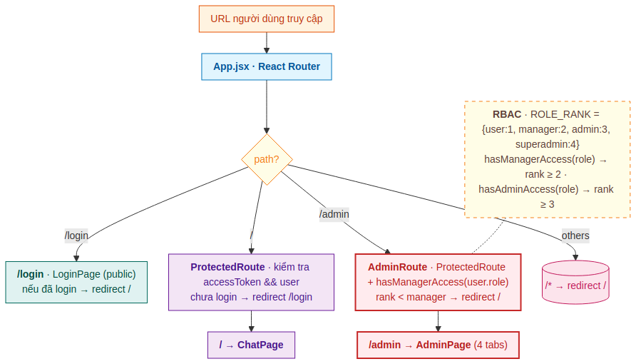
Hình 7.1 — Ba route chính: `/login` public (redirect / nếu đã đăng nhập), `/` ChatPage qua ProtectedRoute, `/admin` AdminPage qua AdminRoute. Tất cả URL khác redirect về `/`. RBAC client-side dùng `hasManagerAccess()` từ `constants/roles.js`.

7.2 ProtectedRoute và AdminRoute
// App.jsx
import { Navigate, Outlet } from 'react-router-dom'
import { useAuthStore } from '@/store/authStore'
import { hasManagerAccess } from '@/constants/roles'

function ProtectedRoute({ children }) {
const { accessToken, user } = useAuthStore()
if (!accessToken || !user) {
return <Navigate to="/login" replace />
}
return children
}

function AdminRoute({ children }) {
const { accessToken, user } = useAuthStore()
if (!accessToken || !user) {
return <Navigate to="/login" replace />
}
if (!hasManagerAccess(user.role)) {
return <Navigate to="/" replace />
}
return children
}

export default function App() {
return (
<Routes>
<Route path="/login" element={<LoginPage />} />
<Route path="/" element={<ProtectedRoute><ChatPage /></ProtectedRoute>} />
<Route path="/admin" element={<AdminRoute><AdminPage /></AdminRoute>} />
<Route path="*" element={<Navigate to="/" replace />} />
</Routes>
)
}

7.3 RBAC constants — constants/roles.js
export const ROLE_RANK = {
user: 1,
manager: 2,
admin: 3,
superadmin: 4,
}

export const getRoleRank = (role) => ROLE_RANK[role] ?? 0

export const hasManagerAccess = (role) => getRoleRank(role) >= ROLE_RANK.manager
export const hasAdminAccess = (role) => getRoleRank(role) >= ROLE_RANK.admin

export const ROLE_LABELS = {
user: 'Người dùng',
manager: 'Quản lý',
admin: 'Quản trị',
superadmin: 'Siêu quản trị',
}
Quan trọng: RBAC client-side chỉ là UX layer — ẩn nút "Quản trị" nếu user không có quyền. Server BFF luôn validate JWT độc lập với cùng ROLE_RANK logic. Nếu user gọi trực tiếp GET /admin/users qua curl → BFF reject 403, không cần FE.

8. Error handling hierarchy

8.1 Sơ đồ phân tầng xử lý lỗi
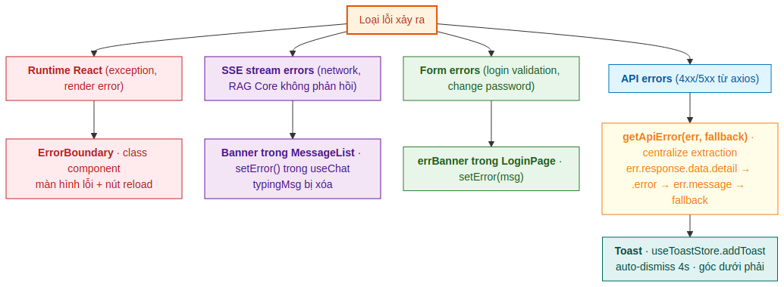
Hình 8.1 — Bốn loại lỗi với cách xử lý khác nhau: Runtime React (ErrorBoundary + nút reload), API errors (Toast notifications), SSE stream errors (banner trong MessageList), Form errors (errBanner inline). `getApiError()` centralize việc trích xuất error message theo thứ tự ưu tiên.

8.2 getApiError() — Trích xuất error message
// utils/apiErrors.js
export function getApiError(err, fallback = 'Có lỗi xảy ra') {
// FastAPI HTTPException → response.data.detail
if (err.response?.data?.detail) {
return err.response.data.detail
}
// Custom API error field
if (err.response?.data?.error) {
return err.response.data.error
}
// Network error / JS error
if (err.message) {
return err.message
}
return fallback
}

// Validation errors từ Pydantic
export function getValidationErrors(err) {
const detail = err.response?.data?.detail
if (Array.isArray(detail)) {
// Pydantic trả [{loc, msg, type}]
return detail.map(e => `${e.loc.join('.')}: ${e.msg}`).join('; ')
}
return typeof detail === 'string' ? detail : null
}

8.3 ErrorBoundary — Class component
ErrorBoundary phải là class component vì hooks không hỗ trợ componentDidCatch lifecycle:
// components/ui/ErrorBoundary.jsx
import { Component } from 'react'

export class ErrorBoundary extends Component {
state = { hasError: false, error: null }

static getDerivedStateFromError(error) {
return { hasError: true, error }
}

componentDidCatch(error, info) {
console.error('React error:', error, info)
// TODO: gửi sang Sentry/server log nếu cần
}

render() {
if (this.state.hasError) {
return (
<div className={styles.errorScreen}>
<h1>⚠️ Đã xảy ra lỗi</h1>
<p>{this.state.error?.message}</p>
<button onClick={() => window.location.reload()}>
Tải lại trang
</button>
</div>
)
}
return this.props.children
}
}

8.4 Quy tắc UX cho lỗi
Loại lỗi | Hiển thị ở đâu | Lý do
Background ops (xóa session, toggle user, fetch admin data) | Toast | Không gián đoạn flow chính
Form validation (login, change password) | Banner inline | User cần focus vào field cụ thể
Stream error (SSE) | Banner trong MessageList | Liên quan trực tiếp đến message vừa gửi
Runtime exception | Full-screen ErrorBoundary | App đã ở state không xác định
Tuyệt đối không dùng `window.alert()` — chặn UI thread và xấu UX. Chỉ dùng window.confirm() cho thao tác xóa dữ liệu.

9. Phụ lục A — API Contracts (BFF ↔ Frontend)

9.1 Auth endpoints

POST /auth/login
Request:
{ "username": "nguyen.van.a", "password": "..." }
Response (200):
{
"access_token": "eyJhbGc...",
"refresh_token": "eyJhbGc...",
"user": {
"id": "uuid",
"username": "nguyen.van.a",
"full_name": "Nguyễn Văn A",
"role": "manager",
"unit": "Phòng Tín dụng",
"position": "Chuyên viên"
}
}
Errors: 401 (sai password), 403 (is_active=0), 423 (locked do brute-force).

POST /auth/refresh
Request: { "refresh_token": "..." } Response (200): { "access_token": "..." }

POST /auth/me/change-password
Request: { "old_password": "...", "new_password": "..." } Response (200): { "message": "..." } Hậu quả: BFF revoke tất cả refresh tokens → FE phải logout user.

9.2 Chat endpoints

POST /api/v1/chat/stream
Request body:
{
"question": "Điều 5 Thông tư 39 quy định gì?",
"session_id": "uuid (optional)",
"fetch_history": false,
"strategy": "adaptive | hybrid | vector | keyword",
"top_k": 5,
"enable_rerank": true
}
Response: SSE stream với 5 event types.

Event meta (gửi đầu tiên)
{
"type": "meta",
"session_id": "uuid",
"user_id": "uuid",
"sources": [
{
"content_type": "legal" | "tabular",
"doc_id": "...",
"article_number": "5",
"clause_number": "1",
"doc_title": "Thông tư 39/2016/TT-NHNN",
"score": 0.91
}
],
"content_type": "legal" | "tabular"
}

Event token (mỗi token LLM)
{ "type": "token", "content": "Theo " }

Event done (cuối stream)
{
"type": "done",
"effective_sources": [...],
"generation_time_ms": 2140,
"retrieval_time_ms": 320,
"total_time_ms": 2460,
"llm_provider": "gemini",
"is_clarification": false
}

Event followups (sau done, optional)
{
"type": "followups",
"items": [
"Có thể cho ví dụ về điều kiện cụ thể?",
"Khoản 2 quy định gì?"
]
}

Event error
{ "type": "error", "detail": "RAG Core không phản hồi" }

9.3 Session endpoints
Method | Path | Response
GET | /api/v1/my/sessions | { user_id, session_count, sessions: [{id, title, updated_at}] }
GET | /api/v1/sessions/{id} | { session_id, messages: [{role, content, sources, created_at}], created_at, updated_at, message_count }
DELETE | /api/v1/sessions/{id} | 204 No Content

9.4 Admin endpoints (rút gọn — full ở Phần 3 §6.5)
Method | Path | Min Role | Pagination
GET | /admin/stats | manager | —
GET | /admin/users?page&page_size | manager | ✓
GET | /admin/documents?page&page_size | manager | ✓
GET | /admin/logs?page&page_size | manager | ✓
POST/PUT/DELETE | /admin/users/... | admin | —

10. Phụ lục B — Glossary
Bảng thuật ngữ tổng hợp từ Phần 1-4 để tra cứu nhanh:
Thuật ngữ | Phần | Ý nghĩa
Adaptive retrieval | 2 | 8 rules tự động chọn strategy theo query
Article Expansion | 2 | Mở rộng từ Khoản → toàn Điều khi build context
BFF | 3 | Backend-for-Frontend — tầng giữa FE và RAG Core
BM25 | 2 | Keyword retrieval với Okapi (k1=1.5, b=0.75)
brute-force lockout | 3 | 5 fail → khóa 15 phút (persist DB)
ChromaDB | 2 | Vector DB lưu embeddings của Khoản
Clause (Khoản) | 2 | Đơn vị chunk nhỏ nhất trong văn bản pháp lý
CORS | 3 | Whitelist origins của FE qua middleware
CSP | 4 | Content-Security-Policy meta tag trong index.html
Defense in depth | 3 | Auth → Ownership → Rate limit (3 lớp độc lập)
EAV-lite | 2 | Schema linh hoạt cho Tabular: 10 text + 10 numeric + 5 date slots
effective_sources | 3, 4 | Sources thực sự được citation trong câu trả lời
EventSource | 4 | Web API cho SSE — không hỗ trợ headers, FE dùng fetch thay thế
fetch_history | 3, 4 | Flag để BFF gửi history từ SQLite cho session > TTL
GenerationOrchestrator | 2 | Class điều phối Phase 3: classify → dispatch → stream
Hybrid retrieval | 2 | Vector + BM25 kết hợp qua RRF fusion
HyDE | 2 | Đã loại bỏ — bypass bug với multi-query path
JWT HS256 | 3 | Symmetric token, access 30min + refresh 7 ngày
Khoản | 2 | Đơn vị nhỏ nhất trong văn bản pháp lý (= clause)
MongoDB | 2 | Document store cho cấu trúc phân cấp Văn bản → Điều → Khoản
Mixin Architecture | 3 | UserDB tách thành 7 mixin class theo concern
needsHistoryRestore | 4 | Flag FE → BFF khi resume session cũ (>72h)
Optimistic UI | 4 | Append message ngay khi user submit, không đợi server
Phase 1/2/3 | 2 | Indexing (offline) / Retrieval (runtime) / Generation (runtime)
PRAGMA foreign_keys=ON | 3 | Bắt buộc trong _ConnectionMixin để CASCADE hoạt động
Query Pipeline 4 tầng | 2 | Tầng A (Slot) → B/B.2/B.5/C/D theo decision tree
RAG Core | 2 | Service xử lý AI thuần (:8001, bind 127.0.0.1)
rank-aware permissions | 3 | assert_can_assign_role dùng >= chứ không >
RBAC 4 cấp | 3, 4 | user(1) / manager(2) / admin(3) / superadmin(4)
react-virtuoso | 4 | Virtual scrolling cho MessageList session dài
refresh queue | 4 | Khi 401, request đầu trigger refresh, các request khác đợi
RRF (Reciprocal Rank Fusion) | 2 | Kết hợp Vector + BM25: score = Σ 1/(k+rank)
Saga Pattern | 2 | Compensating transaction cho 3 store ingestion
SessionStore | 3 | Memory + SQLite ownership map (user_id → session_ids)
sessionStorage | 4 | Token lưu ở đây — tự xóa khi đóng tab
SSE | 3, 4 | Server-Sent Events cho streaming chat
Tabular | 2 | Dữ liệu bảng (biểu phí/lãi suất) — pipeline riêng
TRUSTED_PROXIES | 3 | Whitelist IP của reverse proxy để trust X-Forwarded-For
VinaLlama | 2 | LLM tiếng Việt local CPU (fallback)
WAL mode | 3 | SQLite journal mode cho phép concurrent reads
Zustand | 4 | Store nhẹ thay Redux (3 KB)

11. Phụ lục C — Bảng đối chiếu file ↔ chức năng

Khi cần fix bug, tra bảng này để biết file nào cần edit:

rag-core (Phần 2)
Triệu chứng | File chính cần xem
Ingestion fail → orphan data | phase1_indexing/ingestion.py (Saga)
Bug chunking sai cấu trúc Điều/Khoản | phase1_indexing/lib/legal_document_splitter.py
Retrieval trả ít/nhiều kết quả không phù hợp | phase2_retrieval/src/retrievers/adaptive.py
RRF score không như expected | shared/fusion.py + phase2_retrieval/src/retrievers/hybrid.py
LLM trả lời không đúng strategy | phase3_generation/core/generation_orchestrator.py
Slot detection thiếu | phase3_generation/core/slot_detector.py
Tabular không filter đúng type | phase3_generation/core/handlers/tabular_handler.py
Session TTL sai | phase3_generation/core/session_manager.py

bff-service (Phần 3)
Triệu chứng | File chính cần xem
Login lockout không hoạt động | users/_users_crud.py (increment_failed_login)
Refresh token leak | users/_refresh_tokens.py (SHA-256 hash)
FK CASCADE không hoạt động | users/_connection.py (PRAGMA foreign_keys)
Admin xóa được chính mình | users/router.py (self-protect rules)
RBAC bypass | auth/permissions.py (assert_can_assign_role)
SSE buffering | proxy/sse_proxy.py (httpx.stream())
Session ownership bypass | proxy/session_authorization.py
user_sessions bị wipe | users/_session_mappings.py (active_ids guard)
Rate limit không per-user | middleware/rate_limiter.py (_get_user_or_ip)

agribank-chat (Phần 4)
Triệu chứng | File chính cần xem
Token không refresh khi 401 | services/api.js (response interceptor)
SSE stream không chạy | services/sseClient.js (fetch + getReader)
Message không append optimistic | hooks/useChat.js (sendMessage)
Session title kẹt 'Hội thoại mới' | hooks/useSessions.js (registerSession upsert)
Sidebar trống sau login | pages/ChatPage.jsx (fetchUserSessions on mount)
Admin button hiện cho user thường | App.jsx (AdminRoute) + constants/roles.js
Toast không tự dismiss | store/toastStore.js (setTimeout 4000)
Markdown bot reply render lỗi | components/chat/MessageBubble.jsx (react-markdown)

12. Phụ lục D — 7 ADR — Quyết định thiết kế UI quan trọng

12.1 Zustand thay vì Redux/Context
Quyết định: Dùng Zustand cho tất cả state management.
Lý do:
- Zustand ~3 KB vs Redux Toolkit ~15 KB
- API tối giản: create(set => ({...})) thay vì action/reducer/dispatch boilerplate
- Selector built-in qua function arg → không cần useMemo thủ công
- Test dễ — không cần wrap Provider
Khi nào nên đổi: Khi state phức tạp hơn nhiều (devtools, time-travel debugging, middleware) hoặc team đã quen Redux.

12.2 sessionStorage thay vì localStorage
Quyết định: Lưu JWT trong sessionStorage (tự xóa khi đóng tab).
Lý do: Internal banking tool — giảm rủi ro token leak nếu máy bị truy cập trái phép. Refresh trang vẫn giữ login (cùng tab).
Đánh đổi: Mở 2 tab → 2 session độc lập (không chia sẻ login). Đây là behavior mong đợi cho banking.

12.3 fetch + ReadableStream thay vì EventSource cho SSE
Quyết định: Custom SSE client dùng fetch().body.getReader().
Lý do: EventSource không hỗ trợ custom headers — không gửi được Authorization: Bearer. Hệ thống yêu cầu auth trên mọi endpoint.
Hệ quả: Phải tự handle buffer split, multi-byte UTF-8 decoding, AbortController cho cancellation. Code dài hơn ~50 dòng so với EventSource nhưng kiểm soát hoàn toàn.

12.4 Optimistic UI cho user message
Quyết định: Append userMsg + typingMsg vào state ngay khi user nhấn Send, không đợi server.
Lý do: Streaming RAG có thể mất 2-10s. Nếu đợi server response mới hiển thị, user nghĩ app bị treo.
Hệ quả: Phải handle rollback khi error — setMessages(prev => prev.filter(m => m.id !== typingId)) để xóa message lỗi.

12.5 react-virtuoso cho MessageList
Quyết định: Virtualize danh sách messages thay vì native scroll.
Lý do: Session dài (>50 messages) chứa Markdown + SourceCards → re-render nặng làm UI giật. Virtuoso chỉ render trong viewport.
Đánh đổi: Thêm 1 dependency (~30 KB). Phải config followOutput="auto" để auto-scroll khi có message mới.

12.6 react-markdown cho bot responses
Quyết định: Render bot content qua react-markdown + remark-gfm, KHÔNG dùng dangerouslySetInnerHTML.
Lý do:
- LLM output có thể chứa markdown (tables, lists, code blocks)
- react-markdown tự escape HTML → an toàn XSS
- remark-gfm thêm GFM features (tables, strikethrough)
Bất biến: Tuyệt đối không bypass escape của react-markdown — kể cả khi output có HTML hợp lệ.

12.7 Refresh queue thay vì retry độc lập
Quyết định: Khi nhiều request cùng nhận 401, chỉ một request trigger refresh, các request khác đợi qua queue.
Lý do: Nếu mỗi request tự refresh → race condition: nhiều token mới được tạo, nhiều token cũ bị revoke. Server BFF chỉ giữ 1 active refresh token tại một thời điểm — sẽ fail.
Code quan trọng:
let _refreshing = false
let _queue = []

if (_refreshing) {
return new Promise((resolve, reject) => {
_queue.push({ resolve, reject })
}).then((token) => api(originalRequest))
}

Hết Phần 4. Bộ tài liệu RAG-Chatbot Pháp lý Agribank gồm 4 phần đã hoàn chỉnh — sẵn sàng cho công tác đào tạo, chuyển giao và vận hành. Phần 1 cung cấp tổng quan kiến trúc, Phần 2 đi sâu RAG Core (Phase 1/2/3), Phần 3 chi tiết BFF Service (auth + ownership + rate limit), và Phần 4 hoàn thiện với agribank-chat (UI) cùng các phụ lục tham chiếu.

